简号 J1⑤20：残简（「柯」）

来源出处
里耶古城一号井第五层出土，原整理号 5-20。
释文、注释：《里耶秦简牍校释》第一卷，第 13 页。
图版、单字字形：秦簡字形庫（www.kaom.net）《里耶1》。

图片
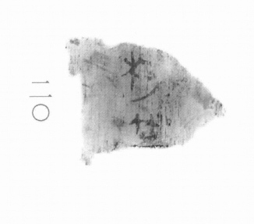
图1 里耶秦简 5-20 实物照片。出处：秦簡字形庫（www.kaom.net）《里耶1》图版。
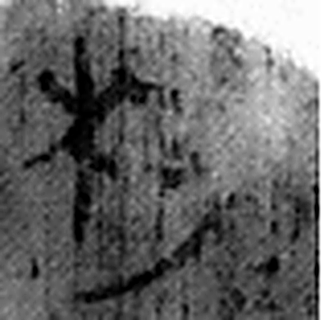 柯 斧柄也。从木可聲。（《说文解字》卷六·木部）
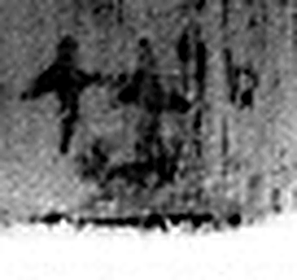 □ 《说文解字》未收此字。
图2 5-20 逐字字形与本义（共 2 字，按原简文字序）。字形出处：秦簡字形庫（www.kaom.net）《里耶1》；本义出处：《说文解字》大徐本。

释文
〼柯□〼5-20

文字
以下照录《里耶秦简牍校释》第一卷注文。
[1] “柯”下一字，从“竹”作。

书法
小残片，正面存「柯」字及下一字的残笔。（据图1）

简牍形制
残片，单面书写。（据图1）

书写方式
墨色淡。（据图1）

美育价值
从「竹」的偏旁，是整理者认字的线索。

